NÚMERO DE CONTRATO | 18000982 H4 de 2018
CLASE DE CONTRATO | Contrato de Obra
CONTRATANTE | UNIDAD ADMINISTRATIVA ESPECIAL DE AERONÁTICA CIVIL – AEROCIVIL
CONTRATISTA | CONSTRUCTORA POLIOBRAS SAS
OBJETO | CONTRATAR EL MANTENIMIENTO Y MEJORAMIENTO DEL CERRAMIENTO EN EL AEROPUERTO MORELA DE PUERTO BERRIO - ANTIOQUIA
VALOR | TRESCIENTOS TREINTA Y DOS MILLONES DOCIENTOS SESENTA Y CUATRO MIL OCHOCIENTOS OCHENTA Y NUEVE, CON 40 PESOS ($332.264.889,40), INCLUIDO IVA SOBRE UTILIDAD
PLAZO | Tres (3) meses calendario
CDP SIIF | No 5718 del 6 de junio de 2018.
RP SIIF | No 39818 del 22 de agosto de 2018.
FECHA LEGALIZACIÓN | 21 de agosto de 2018.
SUPERVISOR Y/O INTERVENTOR | ALVARO HERNÁN RESTREPO GUZMÁN

1. DESCRIPCIÓN DE LA NECESIDAD

Se requiere modificación de cantidades al contrato 18000982 H4, que consistente en el CONTRATAR EL MANTENIMIENTO Y MEJORAMIENTO DEL CERRAMIENTO EN EL AEROPUERTO MORELA DE PUERTO BERRIO – ANTIOQUIA

Cantidades contractuales:

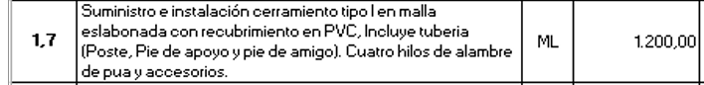

2. JUSTIFICACION

Se realizó la modificación de cantidades de obra sin aumento de valor, porque durante el transcurso del plazo contractual, se encontró que la malla eslabonada con recubrimiento en PVC, calibre 10, que hace parte del ítem 1,7 Suministro e instalación cerramiento tipo I en malla eslabonada con recubrimiento en PVC, Incluye tuberia (Poste, Pie de apoyo y pie de amigo). Cuatro hilos de alambre de pua y accesorios, el contratista ha cotizado en las principales ciudades alrededor de Puerto Berrio (Medellín, Bogotá, Barranquilla) y los proveedores indican que se requiere es fabricar sobre pedido, porque es un producto que no es comercial, y para su elaboración y producción, se demoran en entregarla de 60 a 90 días.
También se evidencio que el aeropuerto se encuentra en una zona rural, con fincas ganaderas vecinas, donde hay gran cantidad de ganado por lo que es necesario para la seguridad y operación del aeropuerto el Suministro e instalación de Cerramiento en tela verde para protección de ganado contra predio vecino H:1.50 m, provisional mientras se realiza el cerramiento definitivo.

Para las obras del contrato 18000982 H4, se realizaron mayores y menores cantidades, así:

- Se suprimen las cantidades del ítem 1,7 Suministro e instalación cerramiento tipo I en malla eslabonada con recubrimiento en PVC, Incluye tuberia (Poste, Pie de apoyo y pie de amigo). Cuatro hilos de alambre de pua y accesorios (calibre 10 interior calibre 8 exterior, plastificada). 1.200,00 ML, porque, no es comercial, se debe mandar a fabricar y la entregarían para el mes de enero de 2019 fecha posterior a la fecha de terminación del 17 de diciembre de 2017. Se suprimen 1200 ML por un valor de $87.750,30. El saldo se utilizará en las cantidades adicionales y/o extras del contrato.

- Se adiciona la siguiente obra extra:

- Se incluye la obra extra OE 1. Suministro e instalación de Cerramiento en tela verde para protección de ganado contra predio vecino H:1.50 m, con un precio global de $ 2.519.954.

- Se incluye la obra extra OE 2. Suministro e instalación cerramiento tipo I en malla eslabonada C.10 sin recubrimiento de PVC. Incluye tubería (Poste, Pie de apoyo y pie de amigo). Cuatro hilos de alambre de púa y accesorios, con una cantidad de 1200 ml, con un valor unitario de 85.650, para un total de 102.780.400.

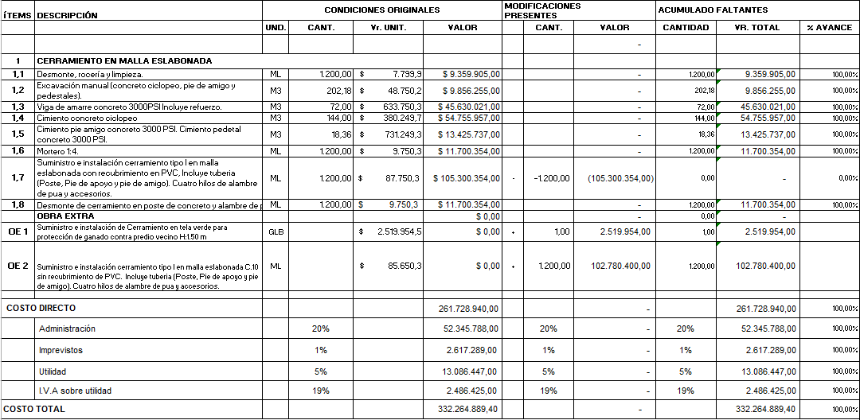

Cordialmente:

ALVARO HERNÁN RESTREPO GUZMÁN
Supervisor del contrato

